0基础开发游戏开发日志
2026.7.6
打开godot，新建游戏项目，新建img文件夹用于存放图片素材，script文件夹用于存放脚本，上传GitHub仓库
2026.7.7
创建瓦片地图
创建2D场景，新建TilemapLayer，将准备好的地图素材拖入图块源
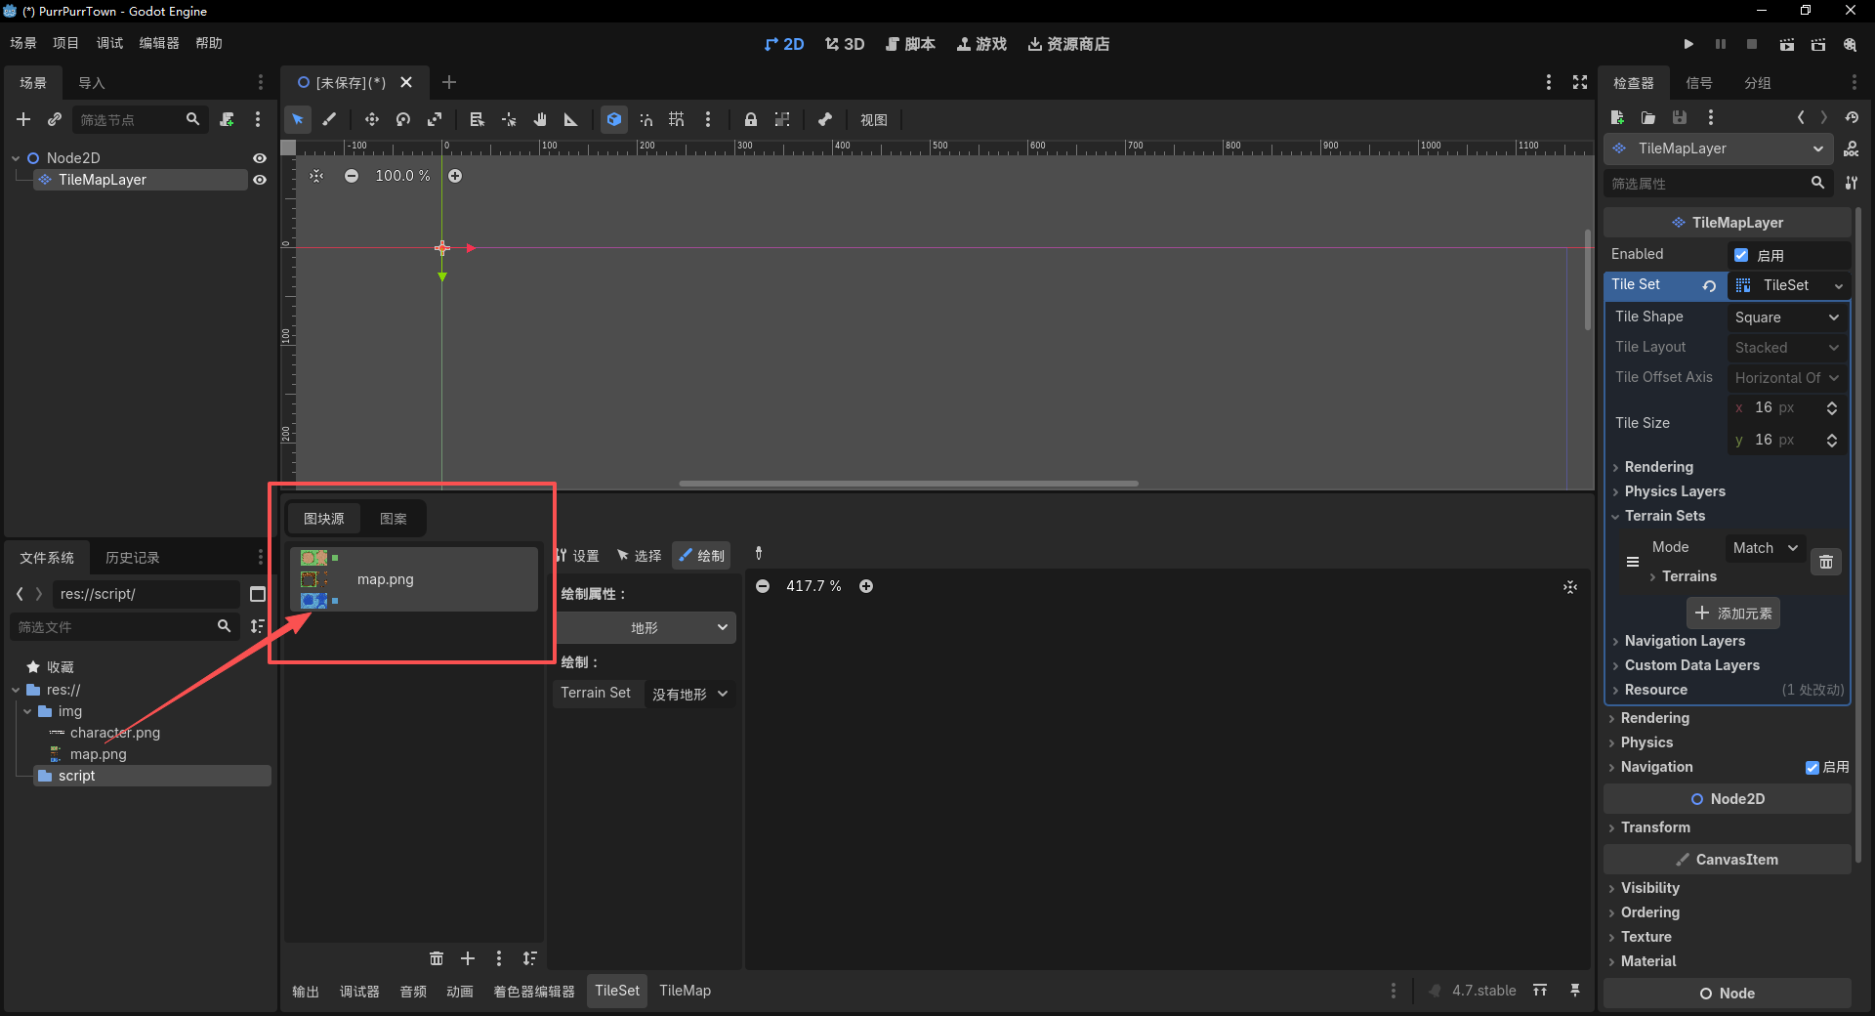
点击tile set，terrain sets，添加元素，命名
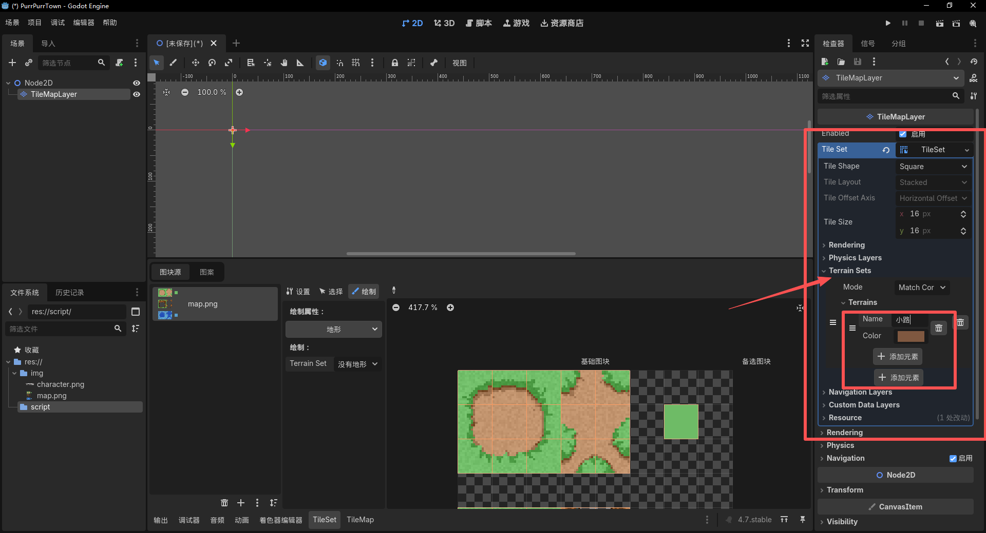
点击绘制，配置好属性
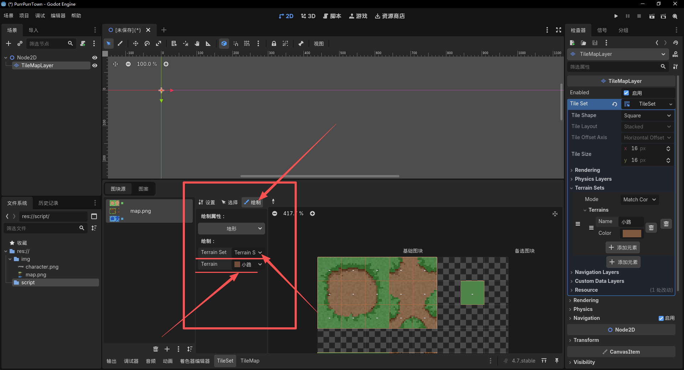
选择土地区域
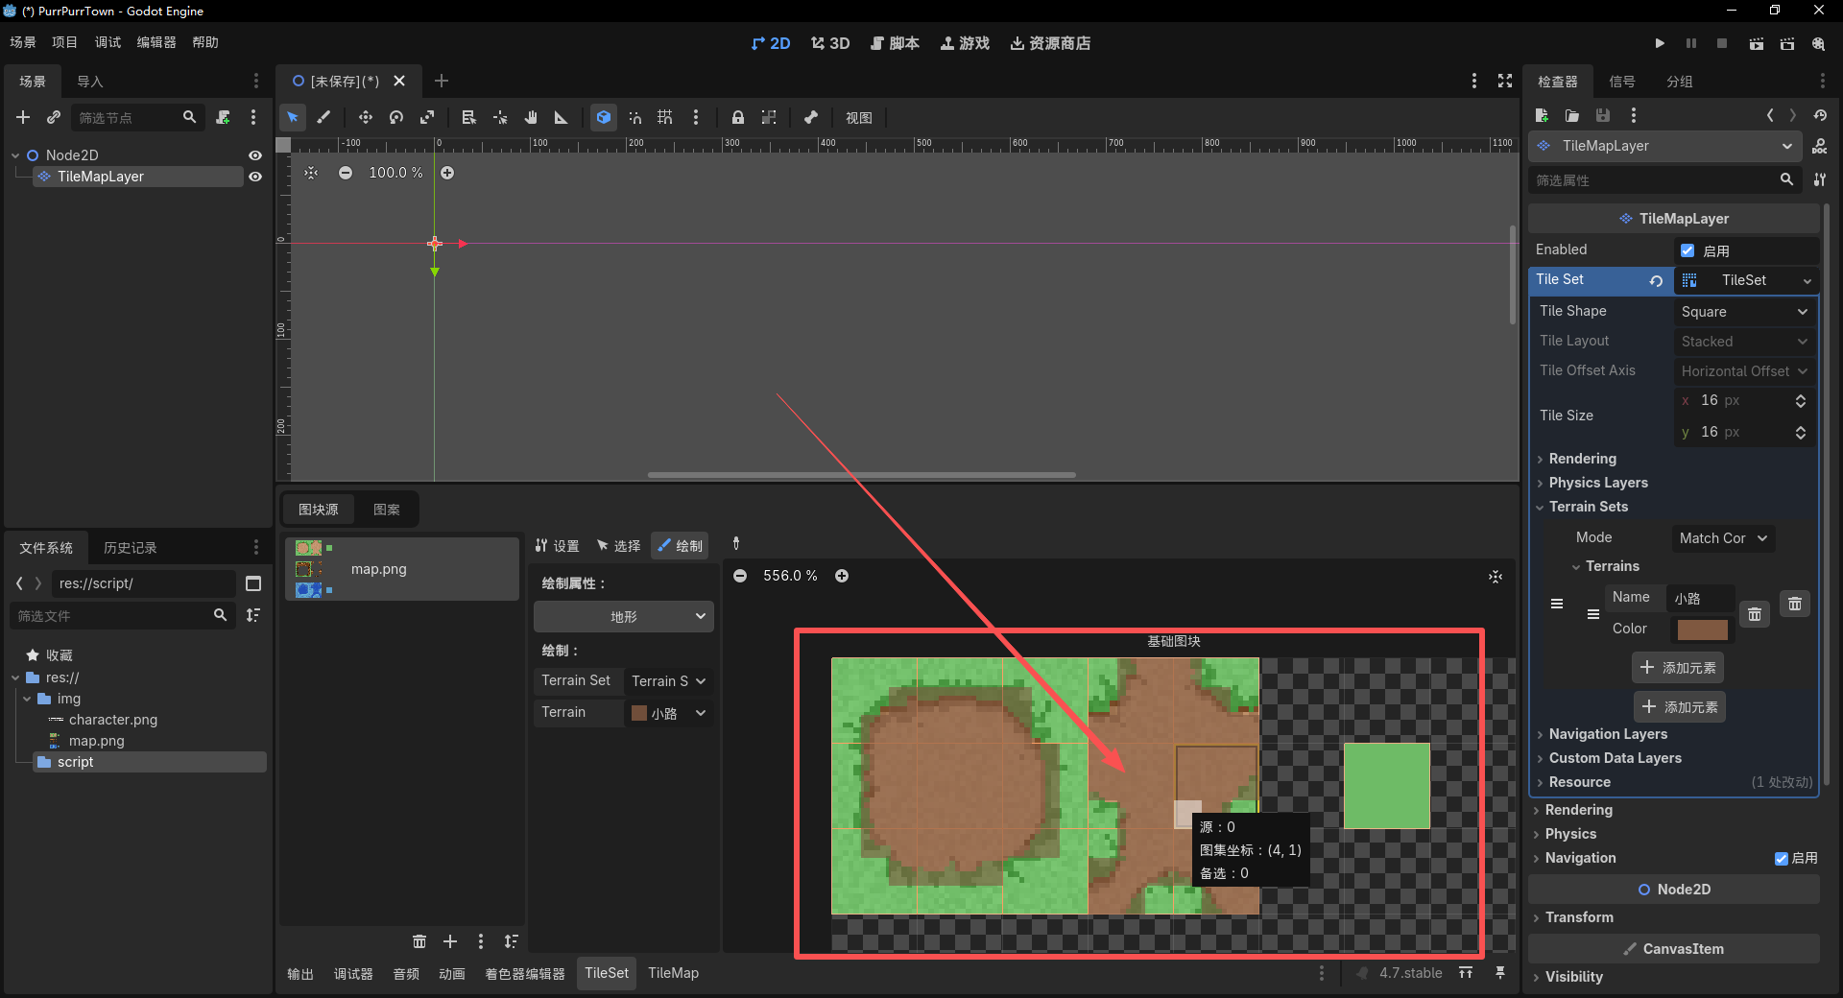
点击tile map，点击地形，可以看到刚刚选择的地图快已经自动生成地形集
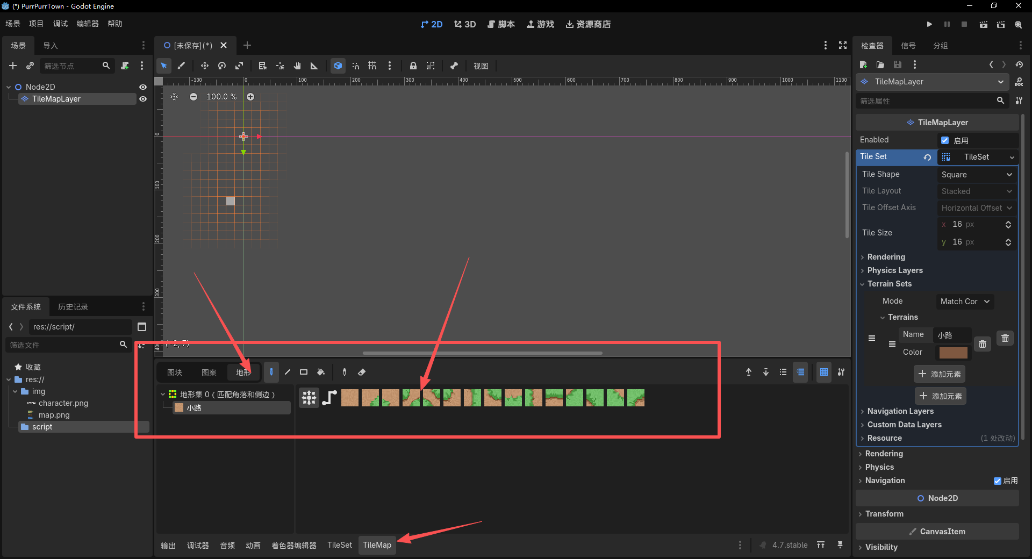
绘制看看效果
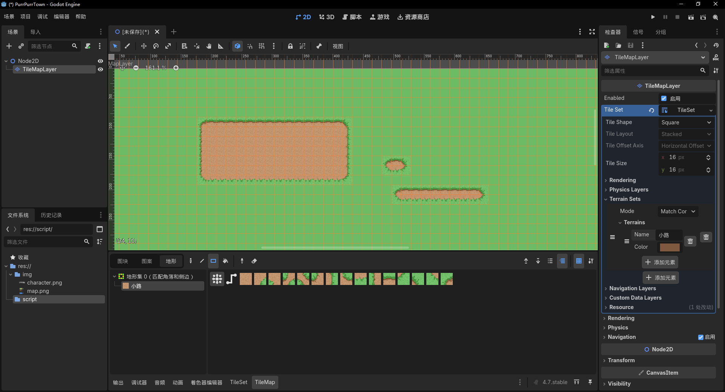
有bug
